基隆市立中山高級中學110學年度第二學期國中部二年級地理科第一次段考試卷
二 年 ___班 座號：__ _ 姓名：_ _________一、選擇題(每題2分)
- （ ）近幾年來，甲國與乙國往往是國人出國的首選旅遊地，兩個國家時間只比臺灣快一小時，距離臺灣也很近，飛機搭乘時間短；與四季如夏的臺灣不同，這兩個國家四季分明，冬天會下雪、夏天和臺灣一樣溼熱，不同季節到訪都有不同的感受。請問：根據上述內容，甲國與乙國應位於何處？ (A)東北亞 (B)北亞 (C)西亞 (D)東南亞。
- （ ）下列何者為朝鮮半島冬、夏季風的風向？ (A)冬→，夏← (B)冬↓，夏↑ (C)冬，夏 (D)冬，夏。
- （ ）媒體報導：「就算新冠肺炎(COVID-19)疫情阻斷了大部分的國際交流，歐美還是抵擋不了『韓流』！南韓天團BTS防彈少年團推出新的英文單曲，直接空降告示牌單曲冠軍，這也打破了PSY《江南STYLE》空降第二名的紀錄……。」附圖為亞洲分區圖，上述報導提及的團體，來自附圖中哪一地區？ (A)乙 (B)丙 (C)丁 (D)戊。
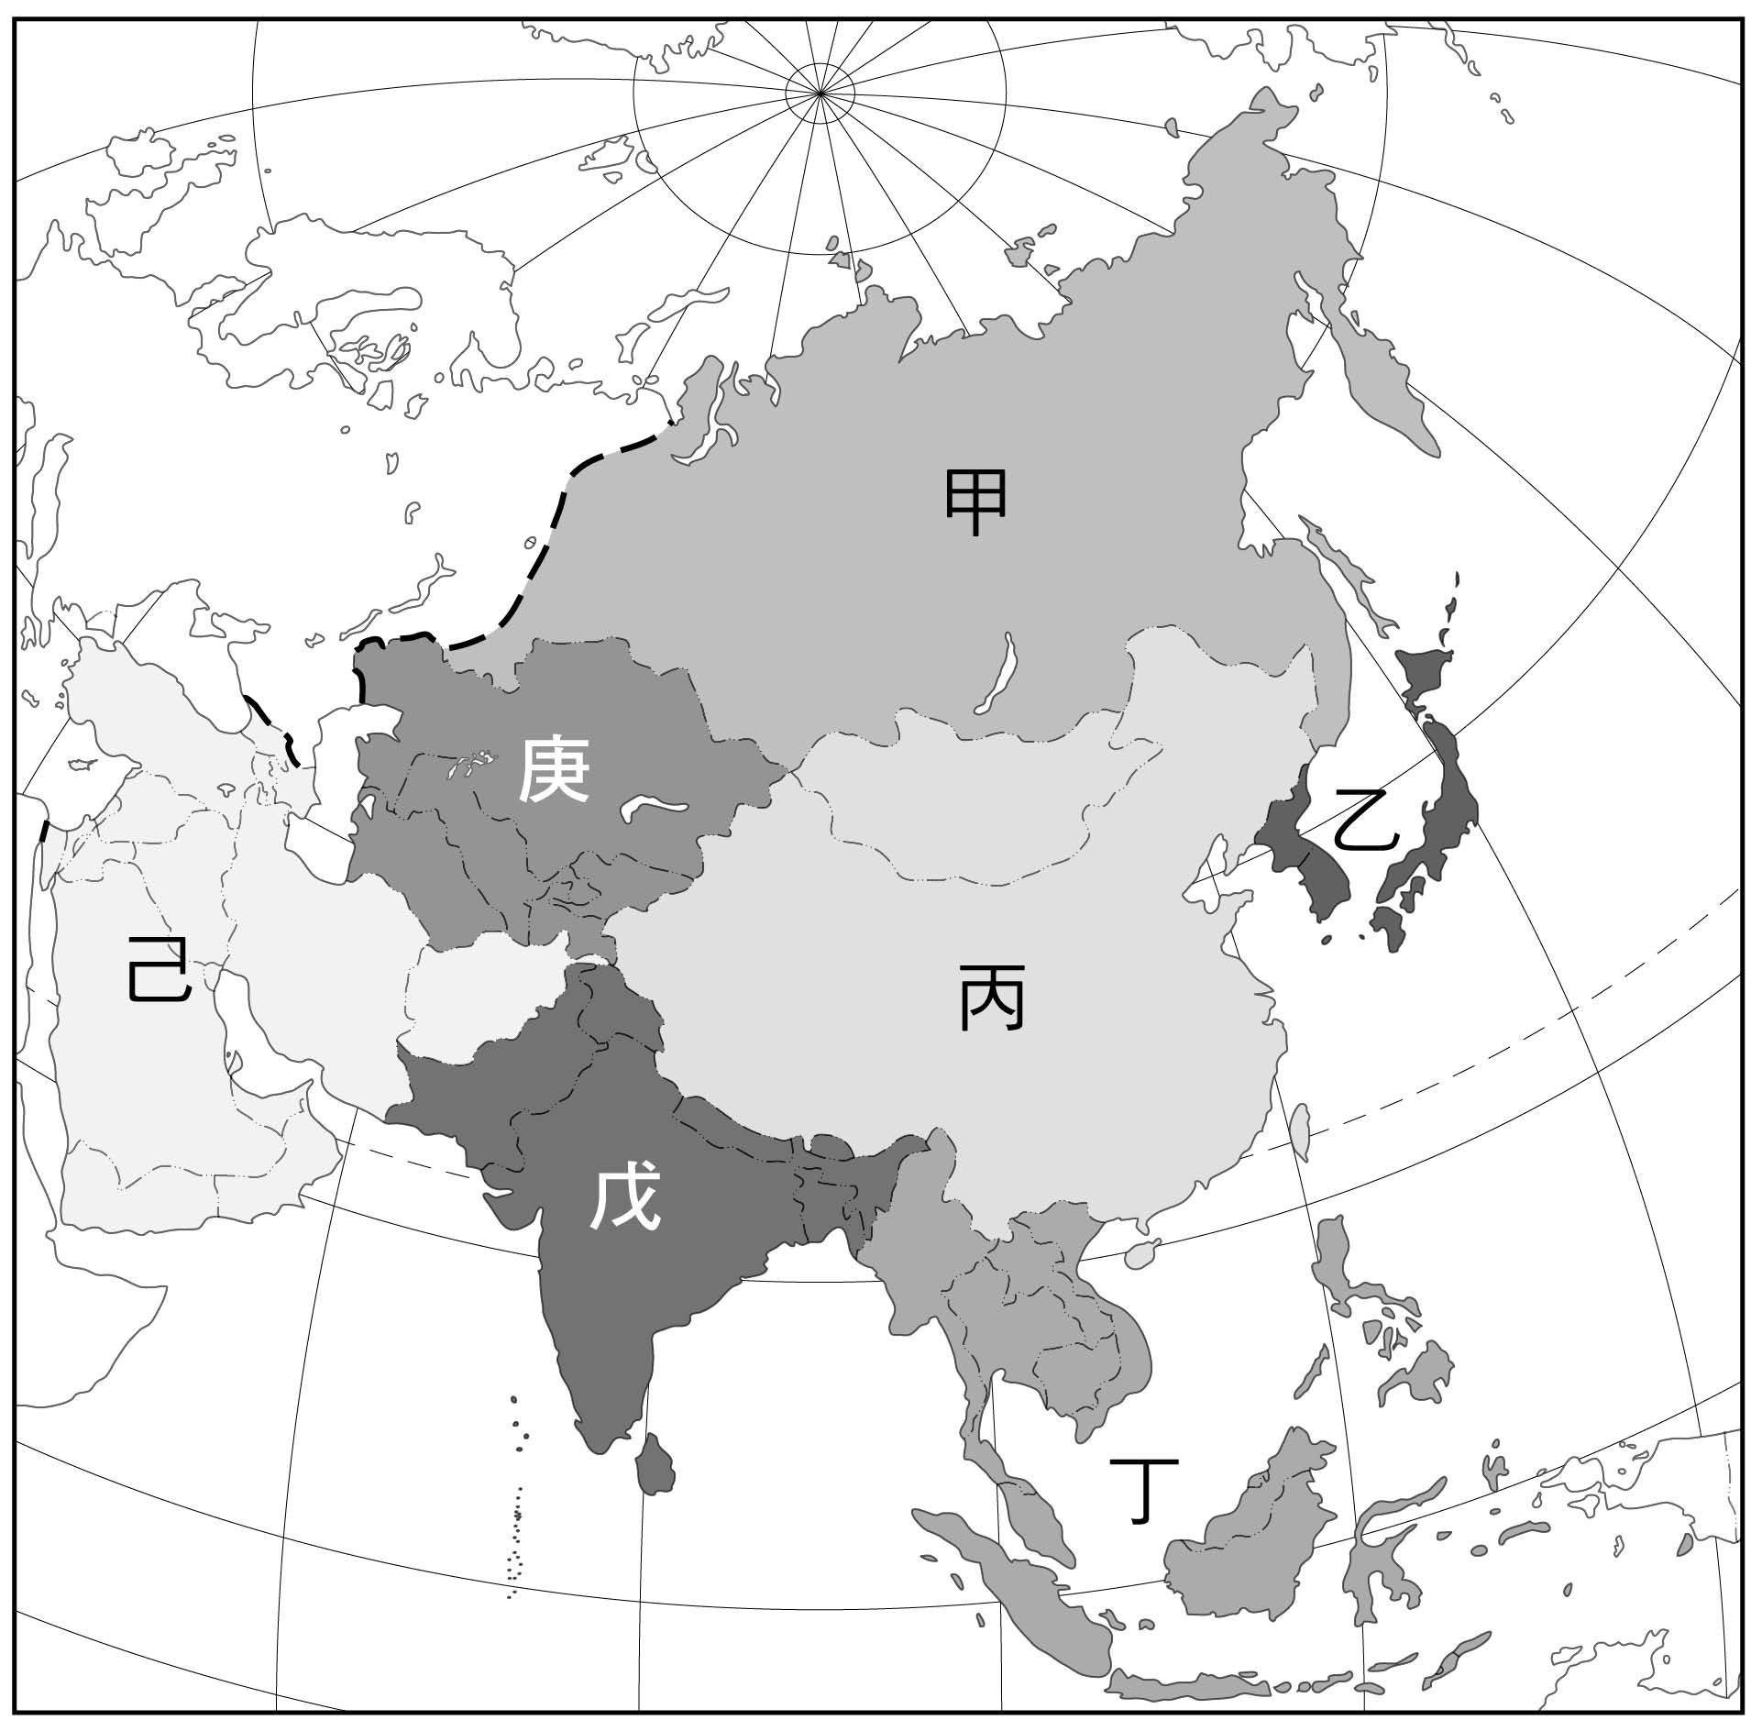
- （ ）日本與東南亞、南亞、非洲各國有許多工業上的分工。請問：日本與他國作工業分工的主要原因為何？ (A)外國技術精良 (B)節省生產成本 (C)進口工業產品 (D)取得投資外匯。
- （ ）朝鮮半島的聚落與農業發展主要分布於何處？ (A)西部與南部平原 (B)鴨綠江、圖們江一帶 (C)日本海沿岸 (D)太白山脈東部。
- （ ）由於日、韓經貿關係惡化，南韓決定減少從日本進口部分消費品項作為報復。請問：下列哪一項不是在南韓報復名單內的產品？ (A)稻米 (B)人參 (C)汽車 (D)電子產品。
- （ ）東北亞因地理位置鄰近某國，文化發展深受影響，如日本的茶道、花道及文字；又如南韓的節慶、韓醫及建築。請問：文中所指的某國最有可能為下列何者？ (A)中國 (B)俄羅斯 (C)印度 (D)美國。
- （ ）近年來，南韓積極發展工業，具有相當的成效，如從事通訊業的三星公司，即在國際市場上占有一席之地。請問：目前南韓積極發展的是下列哪一種性質的產業？ (A)原料密集型產業 (B)技術密集型產業 (C)勞力密集型產業 (D)動力密集型產業。
- （ ）中國北方會利用黃土為建材，夯製成床鋪，引入爐灶升火的熱氣至床鋪下，有保暖的功效。下列何處也常看到類似的房屋設計？ (A)日本琉球 (B)南韓首爾 (C)中國上海 (D)臺灣埔里。
- （ ）日本因四面環海，相較於緯度相近的朝鮮半島、中國華北，氣候較為溫暖多雨。請問：日本冬季降水的主要類型為下列何者？
(A)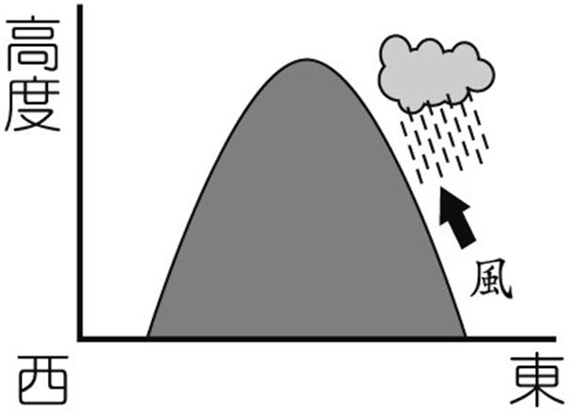 (B)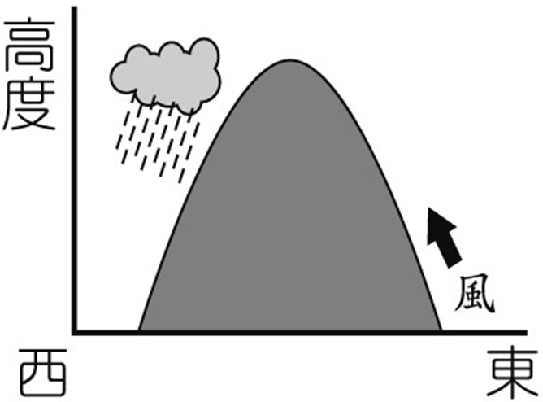 (C) 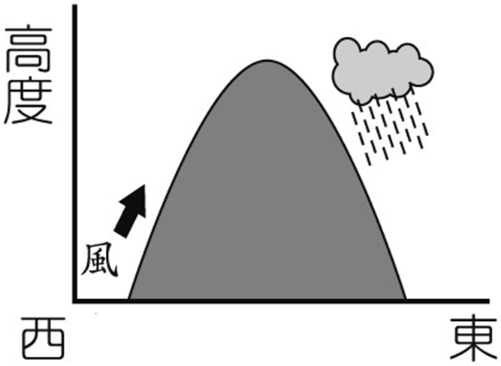 (D)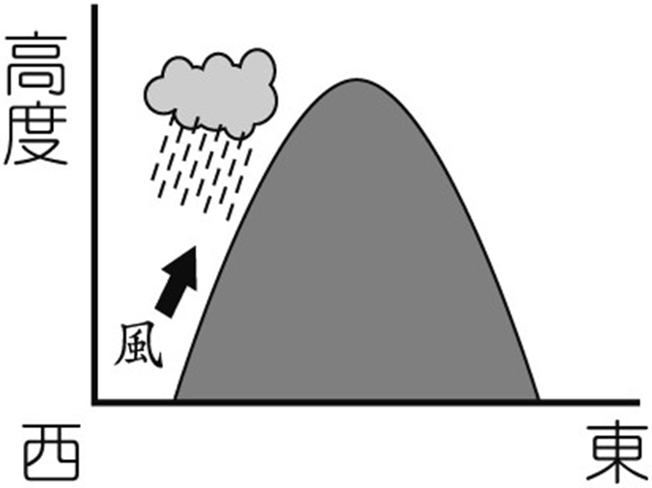
- （ ）七大工業國組織(Group of Seven，G7)是一個由世界七大已開發國家所組成的國際組織，日本是七個國家中唯一的亞洲國家，該國工業發展的優勢條件不包括下列何者？ (A)便捷的海運交通 (B)優良的研發能力 (C)豐富的礦產資源 (D)優異的勞工品質。
- （ ）日本為世界重要工業大國，工業產品出口為該國重要經濟來源。請問：日本工業發展以哪些類型為主？ (A)汽車、高科技工業 (B)電子零件組裝、高科技代工 (C)農產品加工、紡織 (D)石化、造船。
- （ ）西元2014年9月亞運在南韓仁川舉行，當中華女網得到團體金牌的消息傳回國內後，康康國中的網球隊隊員想要前往觀賽，但是教練要隊員們先對仁川作基本的認識。下列各隊員的陳述何者錯誤？ (A)Mina：仁川位於朝鮮半島，實施民主政體 (B)小君：仁川是南韓的首都，各項發展皆很進步 (C)小胖：當地氣候應屬溫帶季風氣候 (D)Gery：在仁川街上可見三星電子產品和現代汽車。
- （ ）季風亞洲是指季風氣候所影響的亞洲地區，有關此地區的敘述何者正確？ (A)季風亞洲泛指整個亞洲地區 (B)季風亞洲各地的冬夏風向一致 (C)季風亞洲位於太平洋和印度洋沿岸 (D)季風亞洲全區與歐亞大陸相連。
- （ ）韓聯社報導：「南韓總統文在寅和北韓領導人金正恩於西元2018年4月在南北韓邊境〇〇會面，正式開啟南北韓領導人會談日程。雙方領導人在軍事分界線會面尚屬首次，兩人在越過軍事分界線後並合影留念。金正恩在會談開始前，於〇〇的和平之家留言簿中題詞，表示『新的歷史從現在開始，和平時代站在新的起點』。」上文中的〇〇，最可能指的是下列哪一個地點？ (A)平壤 (B)首爾 (C)濟州島 (D)板門店。
- （ ）阿城參加日本北海道的雪祭旅行團時，和其他團員們討論到北海道降雪水氣的主要來源。下列哪一位的說法最正確？ˉ(A)阿蓮：「因為有冬季旺盛的對流」。ˉ(B)阿蘭：「南下流經沿岸親潮的影響」。ˉ(C)阿龍：「越過太平洋的東南季風所引起的」。ˉ(D)阿德：「經過日本海的西北季風所導致的」。

- （ ）長野縣川上村因海拔較高，是日本知名的夏季冷涼蔬菜和草莓的產地，常以「當日現採」、「新鮮直送」為賣點，讓東京都會區的消費者可以買到最新鮮的農產品。請問：此種農產發展通常位於大都市周圍，主要是考量下列何種因素？ (A)勞力 (B)市場 (C)資金 (D)動力。
- （ ）附圖為日本及南韓前三大進口商品的類型，依據圖中資訊判斷，兩國的產業活動有下列何種特徵？ (A)對外交通不便利 (B)勞工薪資較低廉 (C)水力資源較充沛 (D)缺乏礦產及能源。
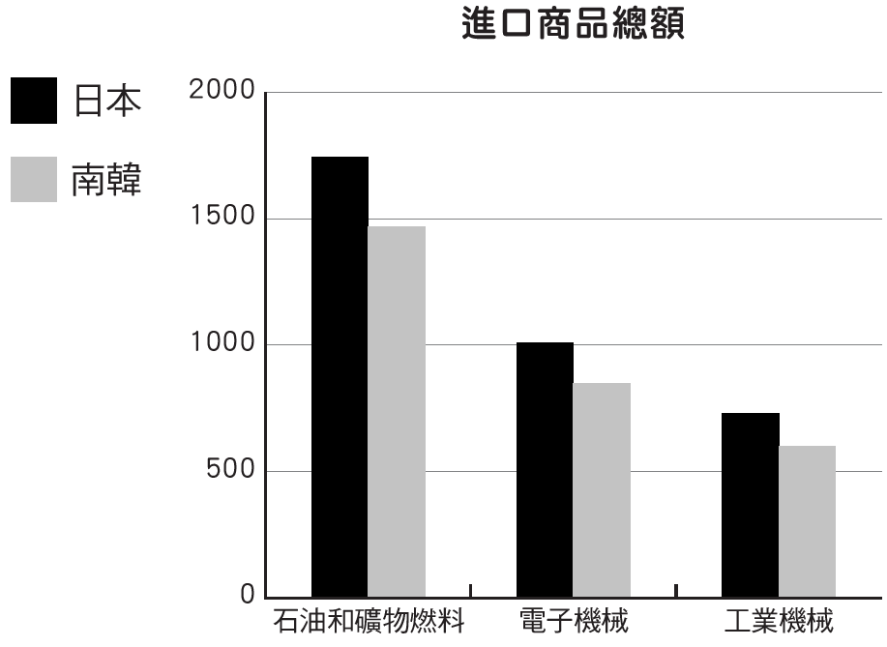
- （ ）附表為亞洲地區四個國家的產業人口組成一覽表。請問：其中何者最可能是日本？ (A)甲 (B)乙 (C)丙 (D)丁。
- （ ）某國家派出特使參與西元2018年冬季奧林匹克運動會，國際媒體紛紛以「白頭山公主」稱呼這位特使，這裡所稱的「白頭山」就是中國東北地區邊境上的長白山。請問：文中所述的特使，最有可能是來自下列哪一個國家？ (A)北韓 (B)南韓 (C)日本 (D)俄羅斯。
- （ ）我國與東北亞某一國家經濟起步時間相當，初期採取的策略也相近，因此在出口商品項目上重疊率高達66%；當該國順利與美國簽署FTA(自由貿易協定)後，隔年該國與美國出口增加4%，臺灣卻衰退9%。請問：上文中的某國最可能指的是下列何者？ (A)北韓 (B)南韓 (C)日本 (D)新加坡。
- （ ）日本位於環太平洋地震帶上，請問其所帶來的直接影響不包括下列何者？ (A)火山活動頻繁 (B)溫泉數量眾多 (C)海運十分便利 (D)島嶼多且破碎。
- （ ）下列日本重要都市與所在平原的配對，何者正確？ (A)東京：近畿平原 (B)大阪：關東平原 (C)神戶：濃尾平原 (D)名古屋：濃尾平原。
- （ ）日本因為位於火環帶，受板塊碰撞擠壓影響，其主要地形為下列哪一張圖？
(A)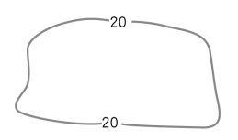 (B)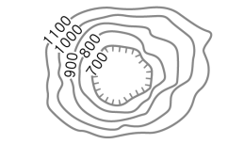(C)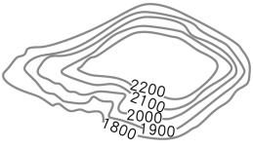 (D)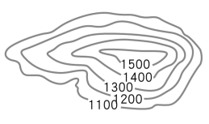
- （ ）地理經常會以地形、氣候或經濟發展程度等作為分區的依據，進行各區域的比較或分析。附圖斜線區為亞洲某現象的分布圖，下列針對該區的敘述，何者正確？ (A)各國人口皆超過一億 (B)涵蓋面積超過亞洲一半 (C)糧食作物以稻米為主 (D)傳統民居皆為斜頂設計。
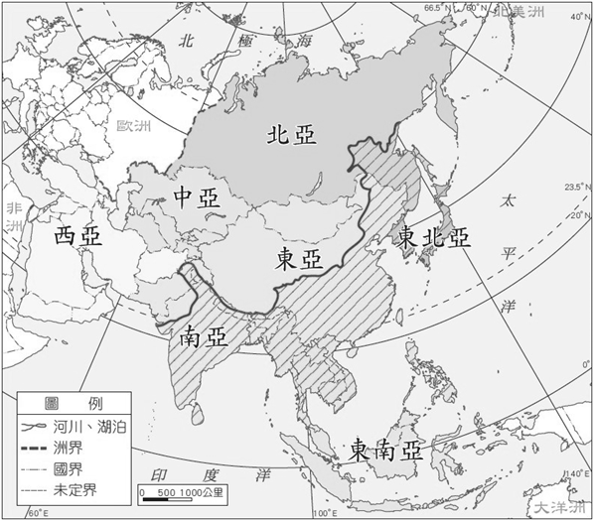
- （ ）日本近年來透過非營利組織媒合了不少「青銀共居」的案例。「青銀共居」是指擁有私宅的銀髮族，以免費或便宜的租金，提供房間給在外求學的年輕人。雖然雙方擁有自己的房間，但共享廚房、陽臺等空間，能一起吃飯甚至舉辦烤肉等活動，促進彼此的交流。請問：此種新興居住模式，凸顯了日本社會的哪些問題？ (甲)少子化 (乙)人口老化 (丙)都市空間有限 (丁)人力資源不足 (A)甲乙 (B)乙丙 (C)丙丁 (D)甲丁。
- （ ）附圖是中國東北齊齊哈爾和日本北海道札幌的氣候圖，兩地的緯度相當。請問：兩地氣候的比較何者錯誤？ (A)齊齊哈爾年溫差較大 (B)齊齊哈爾年降水量較多 (C)札幌年均溫較高 (D)札幌的年降水量較平均。
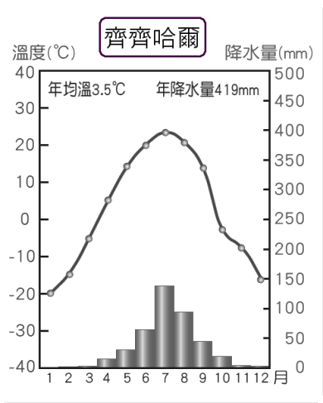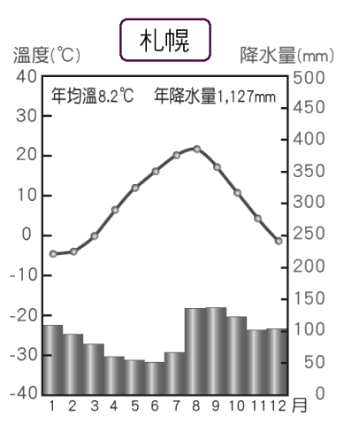

- （ ）朝鮮半島位居亞洲東半部，隔著哪一個海峽和日本相望？ (A)巴士海峽 (B)對馬海峽 (C)津輕海峽 (D)臺灣海峽。
- （ ）附圖為亞洲簡圖，圖中黑線代表某氣候現象的分界。請問：圖中「A」區的氣候特色為何？ (A)降水量稀少 (B)冬季日夜溫差大 (C)四季如夏 (D)夏季為主要雨季。
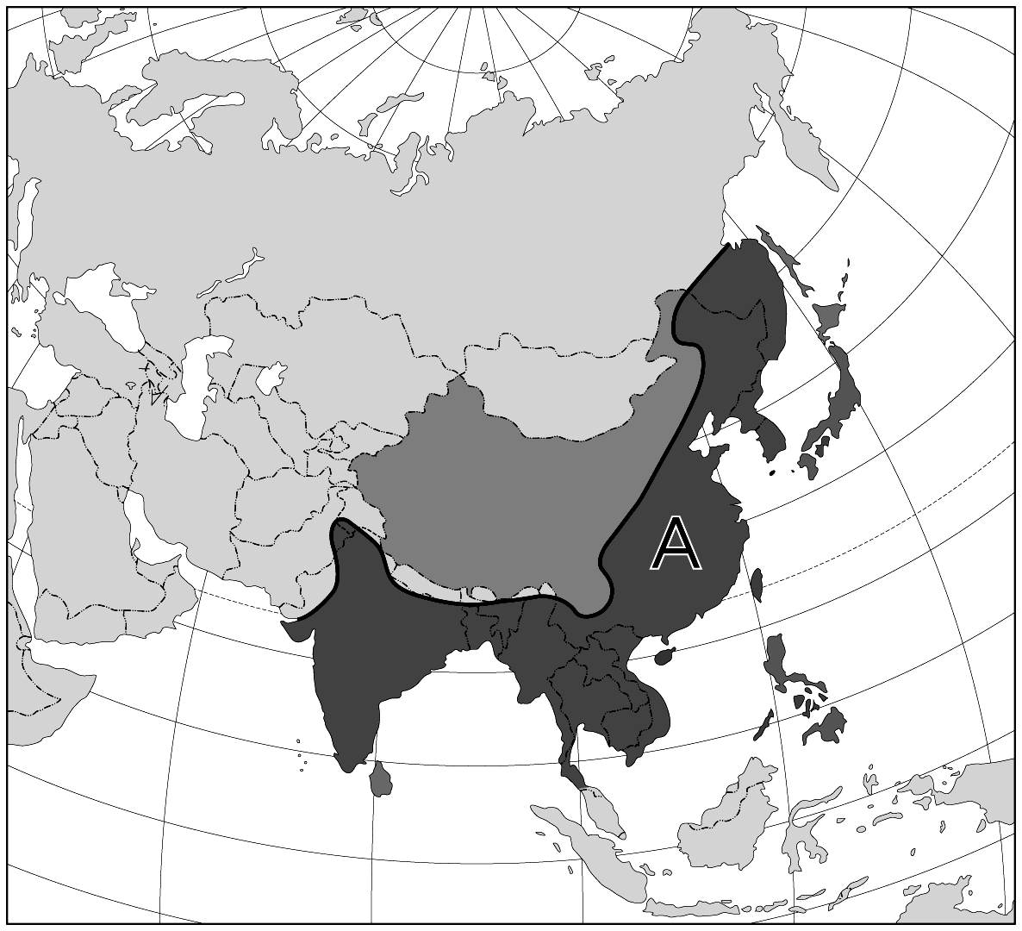
- （ ）下列是頓頓理解完南韓的工業發展歷程後，所整理出的重點摘錄，但時間順序亂掉了。如果要幫他整理時間由先而後排列，何者最為正確？ (甲)發展汽車、造船等重工業 (乙)扶植大型財團 (丙)以加工出口業為主 (丁)發展高科技產業 (A)甲乙丙丁 (B)甲乙丁丙 (C)丙乙丁甲 (D)丙乙甲丁。
- （ ）下列何者是形容朝鮮半島山脈排列最恰當的詞句？ (A)呈「人」字型 (B)像一個「豸」字 (C)像一個「易」字 (D)呈形狀。
- （ ）附圖(一)為日本列島分布圖。圖中甲、乙分別為下列何者？ (A)甲：九州；乙：本州 (B)甲：四國；乙：九州 (C)甲：北海道；乙：九州 (D)甲：北海道；乙：本州。
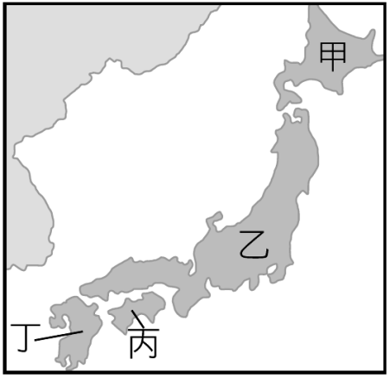 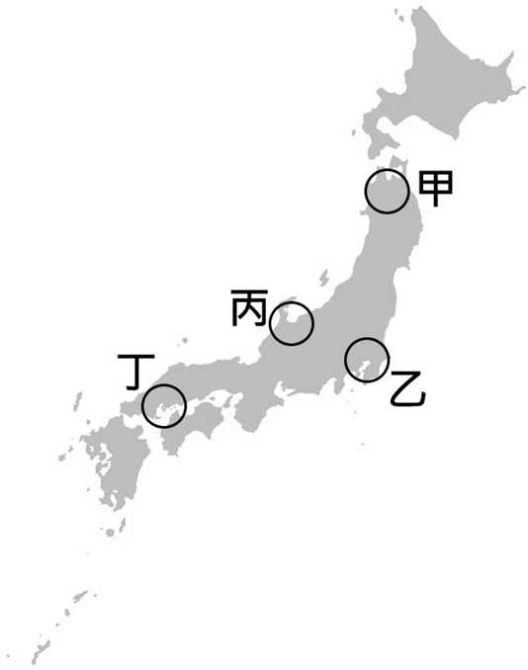 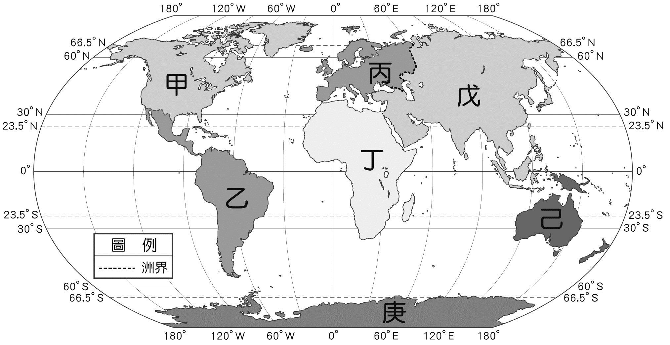
圖(一) 圖(二) 圖(三)
- （ ）日本位於板塊接觸帶上，故山多平原少。關東平原是日本最大的平原，也是人口稠密的精華區，若要在附圖(二)中標示出該平原的位置，則何者最正確？ (A)甲 (B)乙 (C)丙 (D)丁。
- （ ）日本與南韓在飲食上，都發展出以醃製、發酵的方式來製作食物，如日本的漬物、南韓的泡菜。這與哪一種自然條件有關？ (A)地形山多田少 (B)夏季高溫多雨 (C)冬季寒冷漫長 (D)沿海洋流交會。
- （ ）亞洲位於附圖(三)的哪一個代號位置？ (A)甲 (B)丙 (C)戊 (D)己。
- （ ）附圖(四)為朝鮮半島主要地形、河川分布示意圖，下列敘述何者正確？ (A)甲是鴨綠江 (B)乙是長白山脈 (C)丙是漢江 (D)丁是東海。
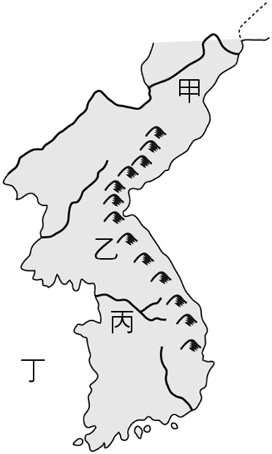 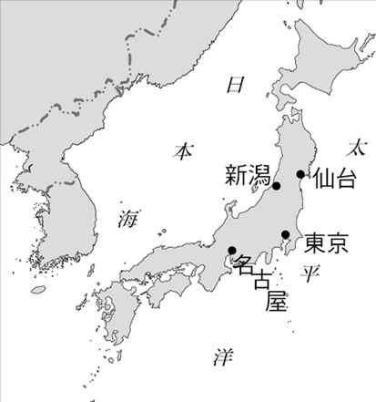
圖(四) 圖(五)
- （ ）陳先生預計今年12月時到日本的四個都市出差，其出差地點如附圖(五)所示。在他出差的過程中，在哪一個地點最可能遇到大雪的天氣型態？ (A)仙台 (B)東京 (C)新潟 (D)名古屋。
- （ ）櫻花是日本的國花，每當春季來臨，臺灣也有許多旅客，慕名前去賞花。請問：若想到日本旅遊，且能夠沿途欣賞櫻花，旅程的順序應該如何安排？ (A)由北向南 (B)由南向北 (C)由東向西 (D)由西向東。

二、題組(每小題2分)
- 附圖為日本境內重要的工業區分布圖，請依圖回答下列問題。
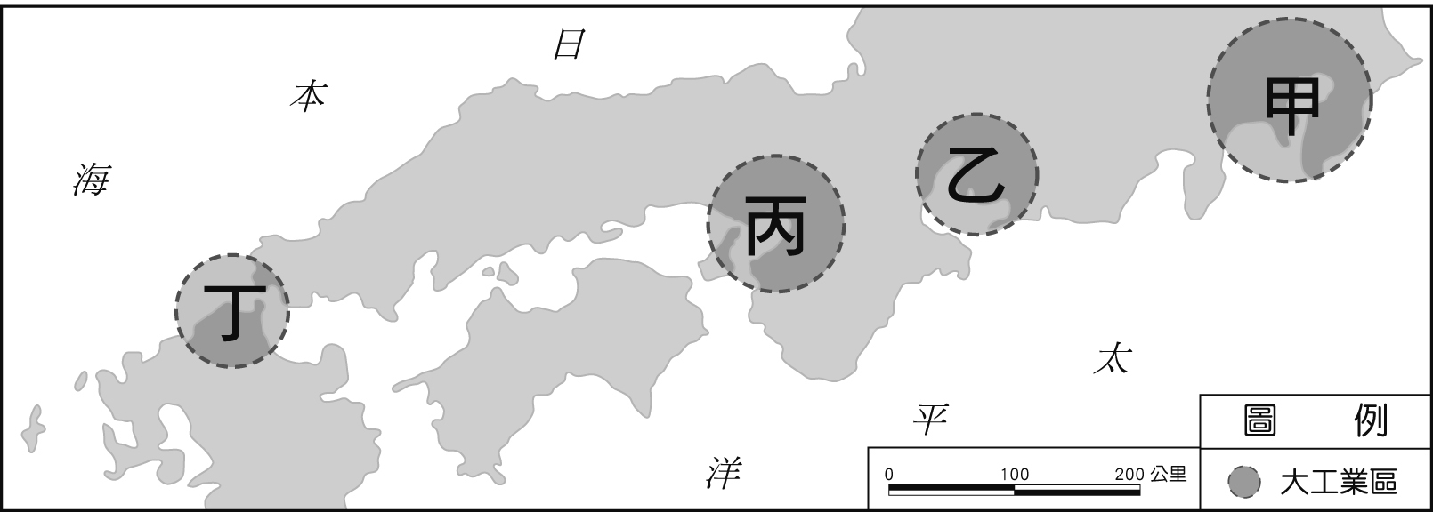
( )(39)日本工業區的分布和下列哪一項工業發展特色的關係最大？ (A)火山、地震頻繁 (B)天然資源缺乏 (C)經濟海
域廣大 (D)工業技術進步。
( )(40)日本工業區此種分布情況與下列哪一項因素最相關？ (A)勞工眾多 (B)原料豐富 (C)接近市場 (D)運輸便利。
( )(41)日本的行政中心與第一大都市―東京，位於圖中哪一個工業區域？ (A)甲 (B)乙 (C)丙 (D)丁。
- 開城工業區是兩韓為了交流而設立的工業地帶，位於距離首爾不到70公里的停戰線附近。對南韓來說，北韓工資較低，且產品可就近從仁川外銷；對北韓而言，開城工業區的設立則是提供了人民許多就業機會。但政治現實讓開城工業區處於停擺狀態的消息時有所聞，尤其在西元2020年北韓炸毀開城工業區內的兩韓共同聯絡事務所後，雙方關係又再度陷入僵局。請問：
( )(42)開城工業區的位置應為於附圖中何處？ (A)甲 (B)乙 (C)丙 (D)丁。
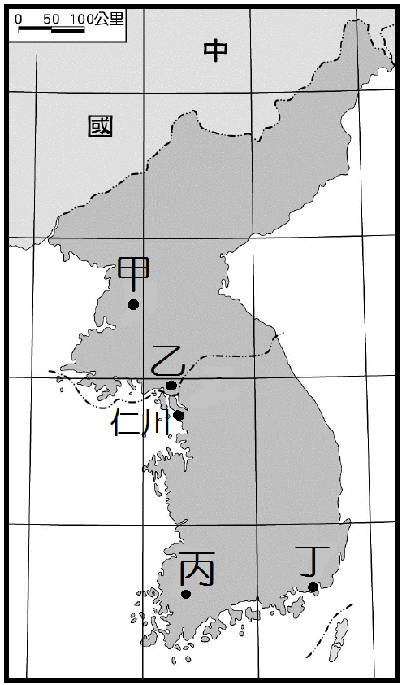
( )(43)南韓企業若在開城工業區製造產品後，透過鄰近的仁川利用海運外銷至中國北部地區，會經過哪一個水域？ (A)
南海 (B)黃海 (C)日本海 (D)太平洋。
( )(44)南韓企業將原先在中國的生產線部分移至開城工業區，主要是想利用北韓的何項條件？ (A)廉價勞力 (B)廣大
市場 (C)交通便利 (D)動力充沛。
- 南、北韓分立後，兩國間的衝突緊張時有所聞。以下是某年一篇有關南、北韓緊張情勢的相關報導。請問：
( )(45)由上文可知，這次的軍事危機主要是因北韓指控對方侵犯彼此的分界線而引發。南、北韓的陸上分界最接近下列
哪條緯線？ (A)北緯23.5度線 (B)北緯38度線 (C)南緯23.5度線 (D)南緯38度線。
( )(46)二次大戰後，南、北韓主要是因為何種因素而分裂成兩個國家？ (A)族群糾紛 (B)宗教歧異 (C)政治制度不同
(D)資源分享不均。
( )(47)今日的南、北韓經濟發展互異，下列有關這兩個國家產業特色的描述，何者正確？ (A)南韓的水力資源較北韓豐
富 (B)南韓近來全力發展輕工業 (C)北韓的自然環境較南韓利於農業發展 (D)北韓的重工業及軍事工業較南韓
具規模。
- 「南韓度過西元1997年的亞洲金融風暴以後，國內生產毛額(GDP)有顯著的提升，其中文化產業的蓬勃發展功不可沒，尤其在影視、音樂、電玩產業等領域，最高曾占國內生產毛額將近7％的產值，而透過韓劇在亞洲的熱賣，不僅提升大韓民族的形象，更創造顯著的經濟利益，像是到訪南韓的觀光人數因為韓劇的熱賣而大幅增加。南韓的文化產業除了帶動觀光業成長以外，連帶食品、文具和服飾等商品也都跟著熱賣起來。」上述為某新聞的內容，請回答下列問題。
( )(48)綜合上述內容判斷，下列何者最適合作為本文主題？ (A)文化產業帶來的經濟成果 (B)東北亞的經濟發展與衰
微 (C)跨國企業在全球經濟中的角色 (D)戲劇融入民族意識已成為潮流。
( )(49)近來在許多韓劇中可以發現劇中人物會使用南韓品牌的產品，如此可以透過戲劇與產業的結合，帶動南韓產品的
熱賣。請問：基於上述原則，韓劇的汽車品牌中，最可能使用哪一個品牌的汽車？
(A)豐田汽車 (B)福斯汽車 (C)現代汽車 (D)福特汽車。
( )(50)在韓劇中可以觀察到南韓人的飲食習慣，下列何者是南韓民眾日常生活常食用的食物？
(A)拉麵 (B)壽司 (C)泡菜 (D)生魚片。

